RELATÓRIO DO TESTE
Aprovação de Transferência de Contrato – Cenário 2: Preenchimento completo e Negação.
Data do teste: 26/11/2025 14:50:47
Executando: Acessando sistema
✅ Acessando sistema - Sucesso
Screenshot: acessando_sistema
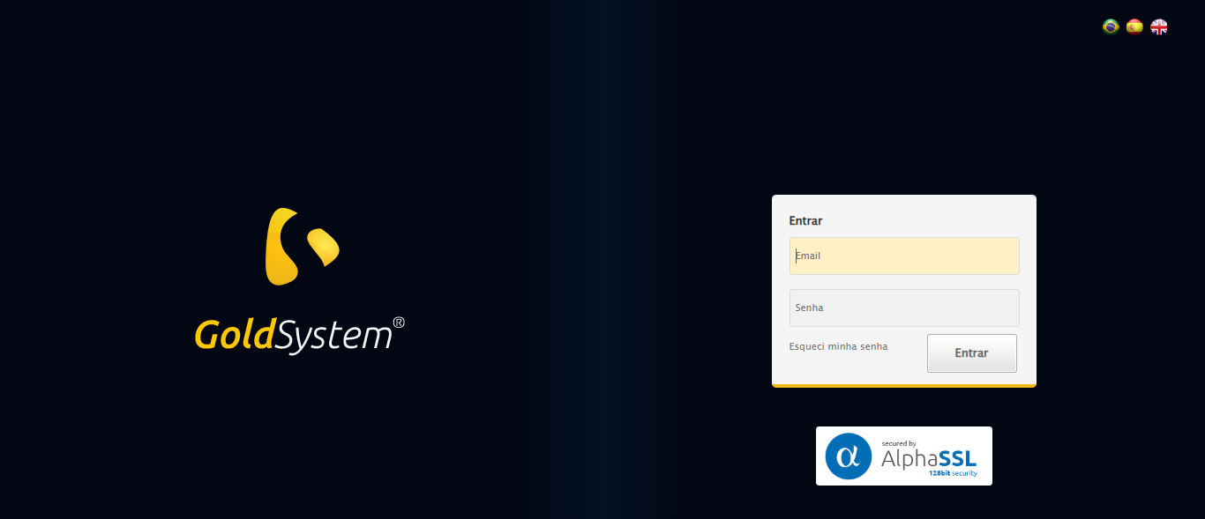
Executando: Realizando login
✅ Realizando login - Sucesso
Screenshot: realizando_login
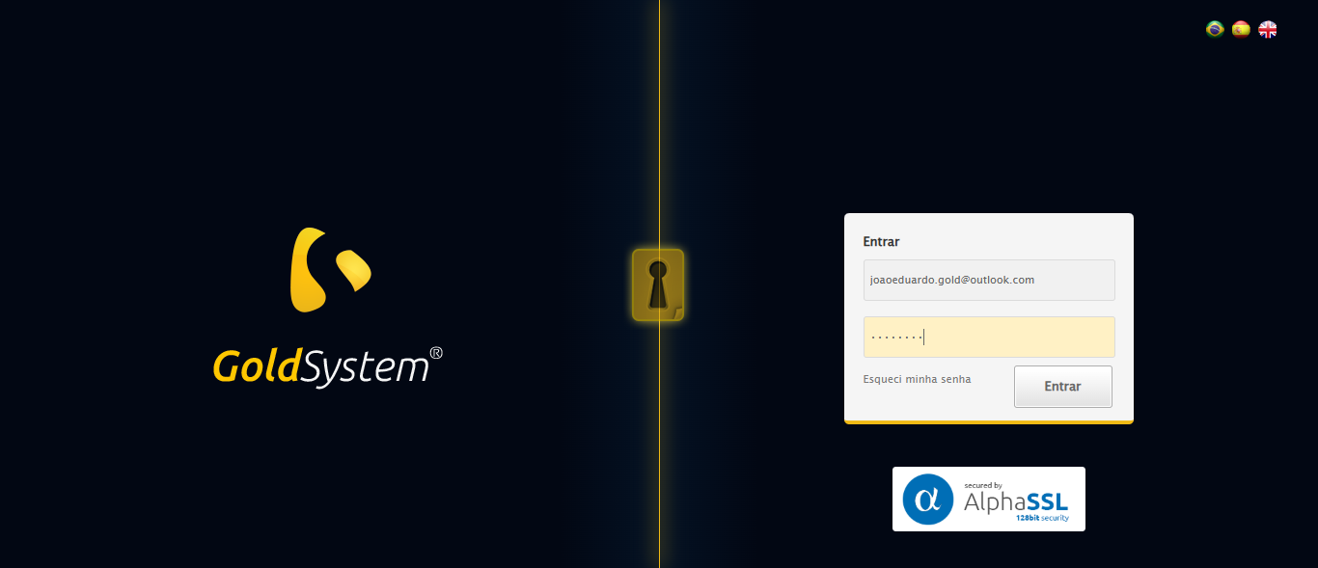
Executando: Esperando sistema carregar e ajustando zoom
🔍 Zoom ajustado para 90%.
✅ Esperando sistema carregar e ajustando zoom - Sucesso
Screenshot: esperando_sistema_carregar_e_ajustando_zoom
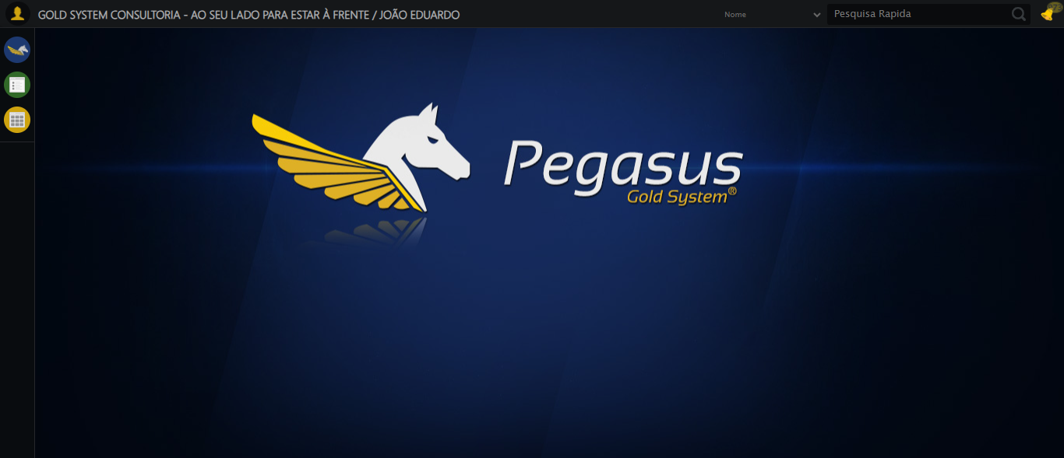
Executando: Abrindo menu Contratos
✅ Abrindo menu Contratos - Sucesso
Screenshot: abrindo_menu_contratos
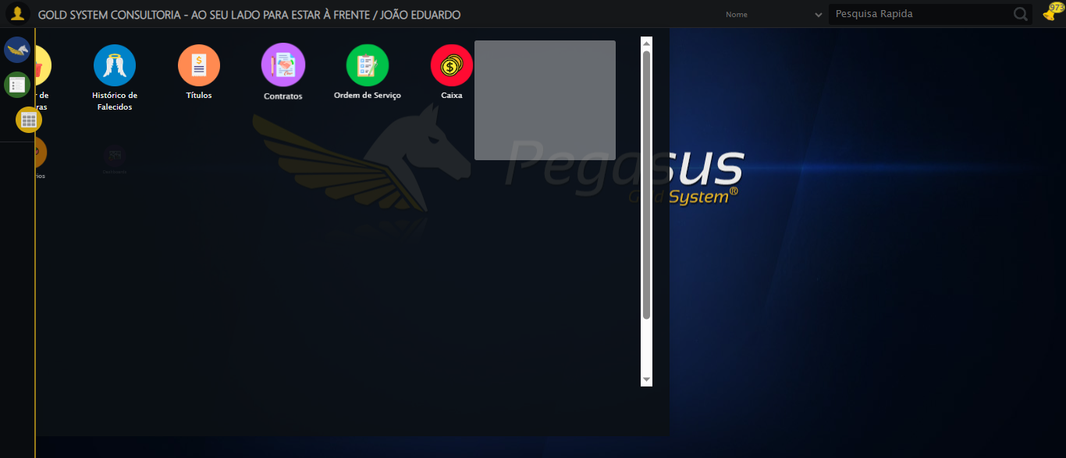
Executando: Clicando em 'Solicitar Transferência de Contrato'
✅ Clicando em 'Solicitar Transferência de Contrato' - Sucesso
Screenshot: clicando_em_'solicitar_transferência_de_contrato'
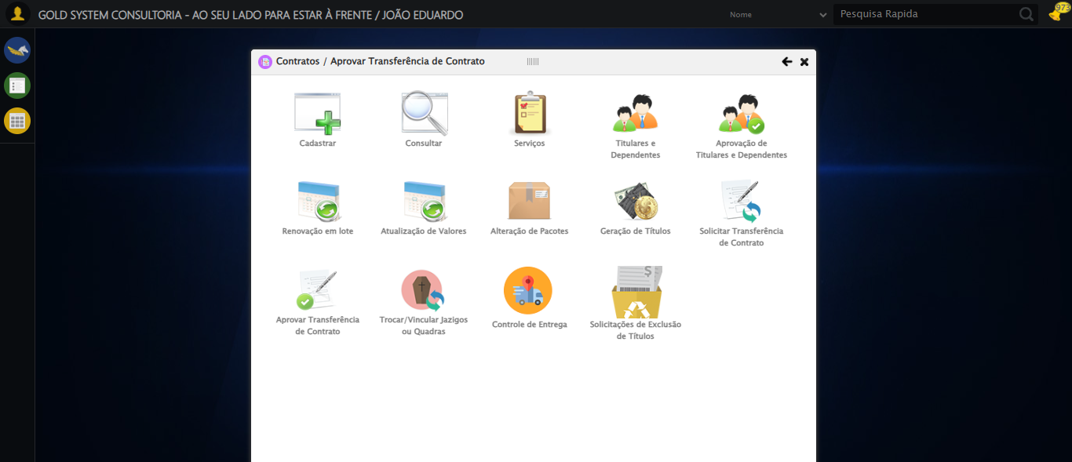
Executando: Clicando em todos os botões 'Pesquisar'
🔍 Foram encontrados 1 botão(ões) 'Pesquisar' na tela.
🎯 Clicando no botão 'Pesquisar' (índice 1/1)...
🎯 Clique forçado em: (//a[contains(@class,'btModel btGray') and contains(normalize-space(.),'Pesquisar')])[1]
✅ Clique bem-sucedido (estratégia 1)
✅ Clique no botão 'Pesquisar' (índice 1) realizado com sucesso.
🧾 Resumo: 1/1 botões 'Pesquisar' clicados com sucesso.
✅ Clicando em todos os botões 'Pesquisar' - Sucesso
Screenshot: clicando_em_todos_os_botões_'pesquisar'
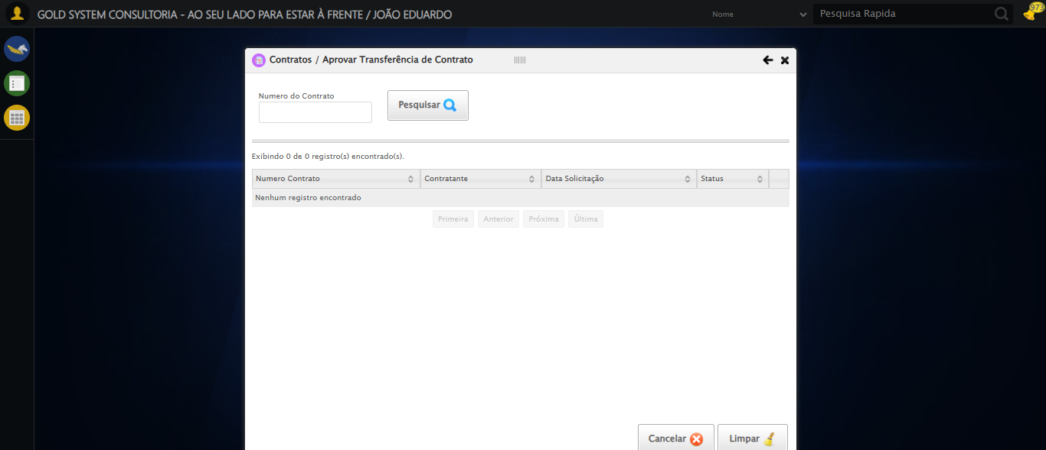
Executando: Validando resultados da consulta
🔍 Iniciando validação de registros...
✅ Tabela encontrada: #DataTables_Table_1
ℹ️ Tabela encontrada mas sem registros válidos
ℹ️ Nenhuma mensagem de alerta encontrada.
✅ Validando resultados da consulta - Sucesso
Screenshot: validando_resultados_da_consulta
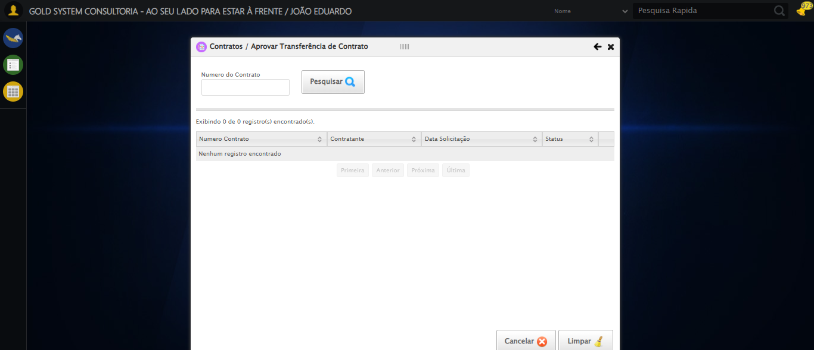
❌ ERRO FATAL: log() takes 2 positional arguments but 3 were given
Screenshot: erro_fatal

✅ Teste concluído com sucesso.

